



Overgevoeligheden

Allergiën en Intoleranties

KernEPD UMCG

Inhoudsopgave

1. Revisie Historie (Revision History) 3
2. Mindmap (Mindmap) 4
3.Doel (Purpose) 5
4.Wetenschappelijke onderbouwing (Evidence Base) 6
5.Informatiemodel (Information Model) 8
5.0 (View 1 stripped) 9
5.1Registratie overgevoeligheid (View 1) 11
5.2Allergologietest (View 2) 13
5.3Manifestatie (View 3) 14
6.Dynamisch Model (Example Instances) 15
7. Interpretatie (Interpretation) 16
8.Schermvoorbeeld (Example of the Instrument) 17
9.Issues en openstaande vragen (Issues) 19
10. (Functional Model) 20
11. Traceerbaarheid naar andere standaarden (Traceability to Other Standards) 21
11.0 (CCD) 22
11.1 (SNOMED-CT Content Model) 23
12.Disclaimer (Disclaimer) 24
13. (Terms of Use) 25
14. (Copyrights) 26

Revisie Historie (Revision History)
v1.01 first steps to DCM2010 format
v1.02 further cleanup for EvT & PSI

Mindmap (Mindmap)

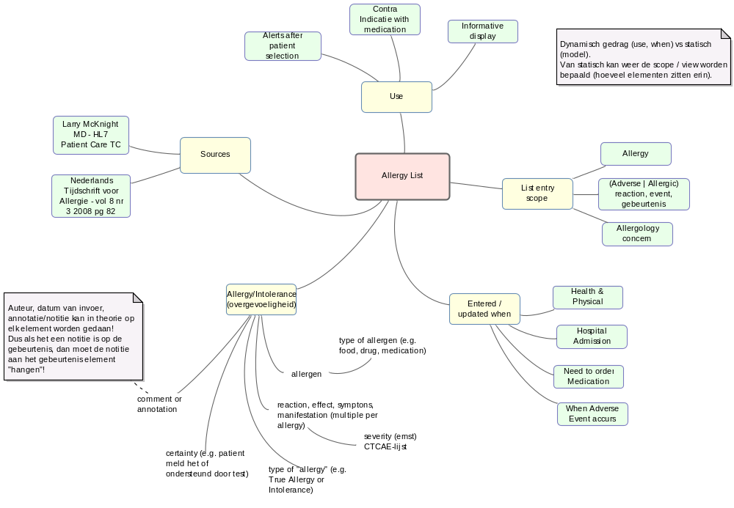
Afbeelding 1: Mindmap

Doel (Purpose)
Het doel van het vastleggen van overgevoeligheden is om te voorkomen dat middelen waarvoor de patiënt overgevoelig is of waarvan het gebruik niet is gewenst toch worden toegediend. Het is tevens een eis van de Inspectie voor de Volksgezondheid. In de dagelijkse praktijk en veel EPD uitwerkingen wordt vaak over allergie gesproken zonder het onderscheid met intoleranties te maken. In dit document wordt dit onderscheid gemaakt onder de overkoepelende aanduiding Overgevoeligheden.

Het doel van het uitwisselen van gegevens hierover is primair het bevorderen van de veiligheid voor de individuele patiënt. Het gaat bij overgevoeligheden zowel om specifieke manifeste allergieën (zoals huisstofmijt, pinda, penicilline) als om intoleranties door gebruik van stoffen die overgevoeligheidsreacties kunnen veroorzaken. Uitgesloten wordt de aandacht voor vergiftiging en abnormaal gebruik van stoffen. Ook is het niet de bedoeling dat allerlei onduidelijke verdenkingen van de patiënt of de behandelaars worden opgenomen of dat dit onderdeel gebruikt wordt om de resultaten van (laboratorium-)) onderzoek op te slaan.

Deze uitwerking van DCM voor overgevoeligheid richt zich tevens op het bijhouden van lijsten en dient als preventie van overgevoeligheidsreacties en schadelijke responsies (adverse event). Hiervoor wordt de verzameling observaties van overgevoeligheden bij deze patiënt aan zorgverleners aangeboden in de vorm van een overzicht. Volgens de Inspectie van Volksgezondheid dient per 2010 in het elektronisch patiëntendossier te zijn opgenomen voor welk middel een patiënt overgevoelig is.

Hoewel de materie van overgevoeligheden is gerelateerd aan contra-indicaties (het bestaan van een intolerantie kan bijvoorbeeld worden gezien als een contra-indicatie) is dat in dit DCM niet meegenomen. De lezer wordt hiervoor verwezen naar het verslag van de projectgroep contra-indicaties (2008) en het Architectuurontwerp Medicatiebewaking en naar de specifieke Detailed Clinical Model voor contra-indicaties. Daar wordt contra-indicatie gedefinieerd als conditie van een patiënt waarmee rekening gehouden moet worden bij het voorschrijven van een geneesmiddel. Het zijn dus redenen om het betreffende geneesmiddel juist niet voor te schrijven, in tegenstelling tot de indicatie. De overgevoeligheidsreactie is een van de contra-indicaties.

Wetenschappelijke onderbouwing (Evidence Base)
Mensen blijken overgevoelig te kunnen zijn voor stoffen en levende materialen in het leefmilieu. Dit kan dan gaan om bepaalde planten, dieren, stoffen of groepen van middelen (bijvoorbeeld pollen, huisstofmijt, katten, sulfa's, perubalsem, goudverbindingen). In relatie met medische zorg is het belangrijk deze na te vragen, op te sporen en door te geven ter preventie van nadelige reacties.
Een belangrijk deel van zulke overgevoeligheden zijn het gevolg van medicijnen of van de stoffen waaruit medicijnen zijn opgebouwd. In dit laatste geval wordt het veelal een intolerantie genoemd. Maar er zijn ook andere redenen om bepaalde stoffen niet meer te willen voorschrijven of afleveren aan een patiënt. Denk hierbij bijvoorbeeld aan bijwerkingen van bepaalde medicamenten of hulpstoffen. Daarnaast komt het voor dat een product van een bepaalde fabrikant niet gewenst is.

Het is belangrijk een aantal begrippen helder te krijgen.
- Een overgevoeligheid is een (patiëntgebonden) lichamelijk kenmerk (conditie), die kan leiden tot een ongewenste reactie op blootstelling aan bepaalde stoffen. Het is een chronische aandoening met reproduceerbare symptomen die in diverse orgaansystemen op kunnen treden als reactie op blootstelling aan het agens waarbij de symptomen verbeteren of verdwijnen wanneer de reactie-veroorzakende stof (-fen) niet meer aanwezig zijn
- Een allergie is een vorm van overgevoeligheid, met als verbijzondering dat de ongewenste reactie wordt veroorzaakt door het immuunsysteem van het lichaam. Een allergie is dus per definitie een overgevoeligheid, maar een overgevoeligheid is niet automatisch een allergie.
- Intolerantie is de professionele vaststelling van overgevoeligheid voor een bepaalde stof (werkzame of hulpstof) die bijvoorbeeld in medicijnen wordt gebruikt.
- Hyperreactiviteit: een ongewenste, doorgeschoten reactie van een orgaansysteem op een agens (eg astma aanval op verflucht)
- Reactiviteit een gewenste, functionele reactie van een orgaansysteem op een agens (eg potje ammmonia, luchtwegen slaan dicht zodat de schadelijke stof het lichaam niet inkomt)

Andere specificerende termen:
- Kruisovergevoeligheid: overgevoeligheid voor een stof op grond van een allergie voor een daarmee chemisch verwante stof, dus (schijnbaar) zonder voorafgaand contact.
- Ongewenste middelen: middelen die bij een bepaalde cliënt ongewenst zijn op basis van bijvoorbeeld een bijwerking, overgevoeligheid, of mogelijke kruisovergevoeligheid.
- Ongewenste groepen: groepen geneesmiddelen die bijvoorbeeld een bepaalde overeenkomstige bijwerking of allergie kunnen veroorzaken.
- Contact met stoffen ontstaat door toediening ervan door innemen van voedsel, drank, of tablet, door inhalatie, injectie, of direct contact via de huid.
- Allergeen (agent): de stof (het dier, de plant) uit het leefmilieu dat de reactie veroorzaakt

Met het bewaken op ongewenste middelen kan voorkomen worden dat een (genees-)middel wordt gegeven aan een patiënt bij wie schadelijke gevolgen zijn te verwachten op grond van een overgevoeligheid voor (een bestanddeel van) het middel. Tevens kan voorkomen worden dat een (genees-)middel wordt gegeven dat om andere redenen niet gewenst is, bijvoorbeeld bijwerkingen of in verband met mogelijke kruisovergevoeligheid met een middel waarvoor de cliënt overgevoelig is. Denk bijvoorbeeld aan bepaalde groepen antibiotica. Om deze stoffen en geneesmiddelen te identificeren wordt in Nederland gebruik gemaakt van de G-Standaard1

In de G-Standaard ontbreekt een indeling om de ernst van de reactie aan te geven, bijvoorbeeld lichte huiduitslag versus anafylactische reactie. Aanbevolen wordt de indeling van de National Cancer Institute over te nemen. De ernst van de schadelijke reactie kan worden vastgesteld op basis van de Common Terminology Criteria for Adverse Events v3.0 (CTCAE) classificatie van de National Cancer Institute (2006). Ook wordt aanbevolen de verwachte ernst van een reactie in de toekomst vast te leggen.

Het kan van belang zijn de mate van (on-)zekerheid over de allergieobservatie te registreren en uitdrukkelijk melding maken van de onzekerheid over de causaliteit. Dit kan onzeker zijn doordat de tijdstippen van contact en reactie niet duidelijk zijn, of een mix van stoffen die zijn toegediend, of door kruisreacties (cross reactions).

Daarnaast moet worden voorkomen dat patiënten onnodig van medicatie onthouden worden, indien er sprake is van een vermeende allergie. Om die reden moeten onterecht toegeschreven overgevoeligheden verwijderd kunnen worden uit lijsten. Als dat gebeurd zal wel altijd zichtbaar blijven dat een overgevoeligheid is verwijderd is, met opmerking erachter waarom de overgevoeligheid verwijderd is en door wie.

1 Nederland worden alle overgevoeligheden die aan medicatie zijn gerelateerd aan de coderingen uit de G-Standaard. Deze zijn ivm noodzakelijke licentie niet in deze DCM opgenomen.

Informatiemodel (Information Model)
Gegevens die in elk model terug zullen komen:

- Geldigheidsperiode overgevoeligheid
Datum vanaf (en eventueel datum tot) wanneer de overgevoeligheid geldt (gold).
- Patiënt
Patiënt waar deze registratie op van toepassing is.
- Auteur van het gegeven
Persoon die conditie vaststelt (komt uit AORTA tabel aangevuld met patiënt en naaste)
- Toelichting overgevoeligheid
Aan elk element kan een toelichting worden toegevoegd.
- Vaststeldatum overgevoeligheid
De datum waarop de overgevoeligheid is vastgesteld

Onderstaande tabellen geeft een overzicht van de variabelen die voor kunnen komen bij de registratie van overgevoeligheden. Deze registratie kan beperkt zijn (Registratie overgevoeligheid), of uitgebreid, indien de overgevoeligheid medisch wordt vastgesteld (Allergologie bewijs) of als de overgevoeligheid zich manifesteerd (Manifestatie). Zie volgend hoofdstuk voor de variabelen bij de verschillende vormen van registraties.
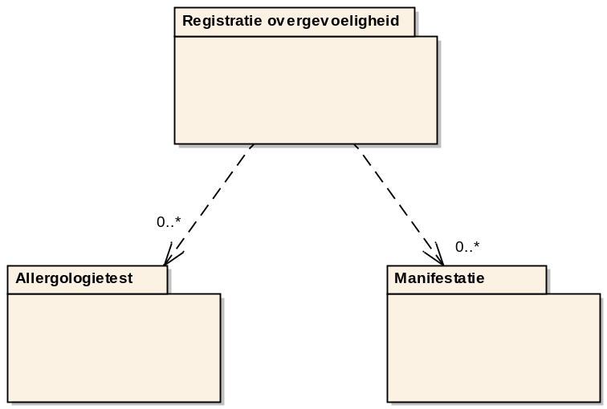
Afbeelding 2: Samenhang Views

(View 1 stripped)

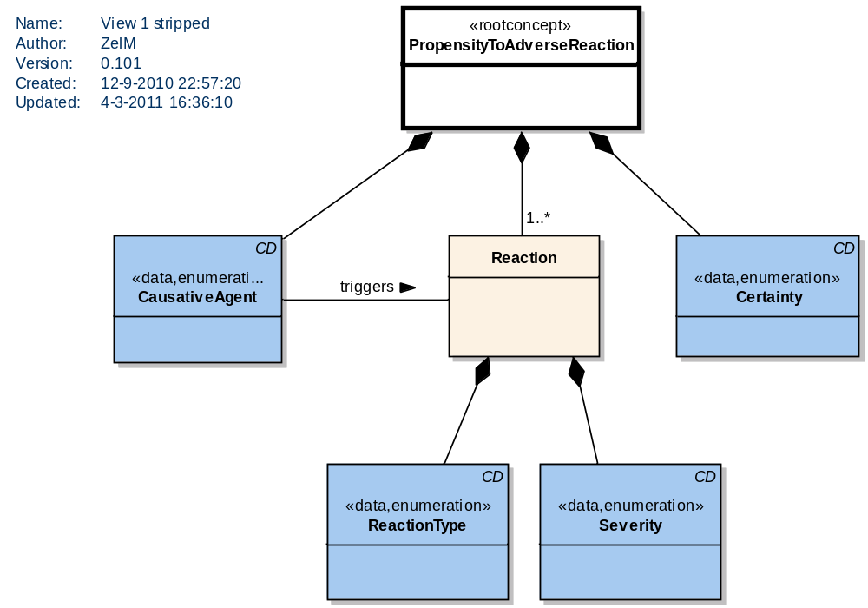
Afbeelding 4: View 1 stripped
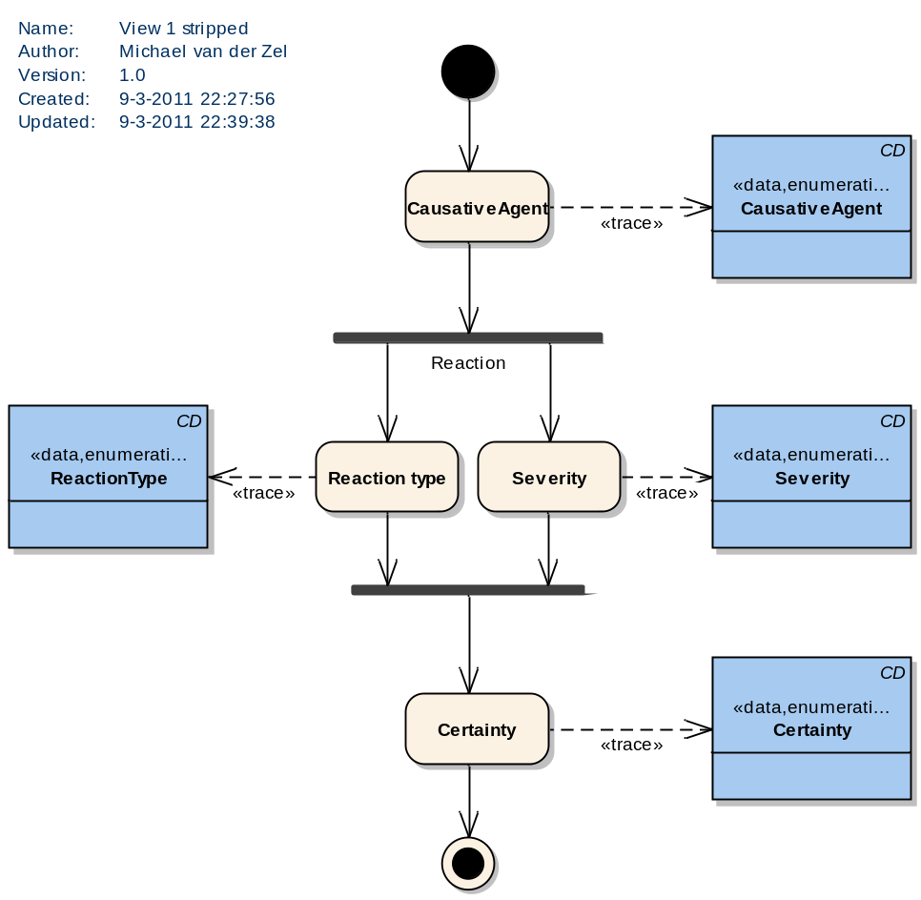
Afbeelding 5: View 1 stripped

Registratie overgevoeligheid (View 1)
PropensityToAdverseReaction has CausativeAgent
PropensityToAdverseReaction has Reaction
PropensityToAdverseReaction has Certainty
CausativeAgent triggers Reaction
Reaction has Severity
Reaction has ReactionType
Severity is a coded description
CausativeAgent ContactAllergen is a CausativeAgent
Certainty is a coded description
CausativeAgent All is a CausativeAgent
CausativeAgent DrugOrMedicament is a CausativeAgent
CausativeAgent Materials is a CausativeAgent
CausativeAgent is a coded description
CausativeAgent DietarySubstance is a CausativeAgent
ReactionType is a coded description
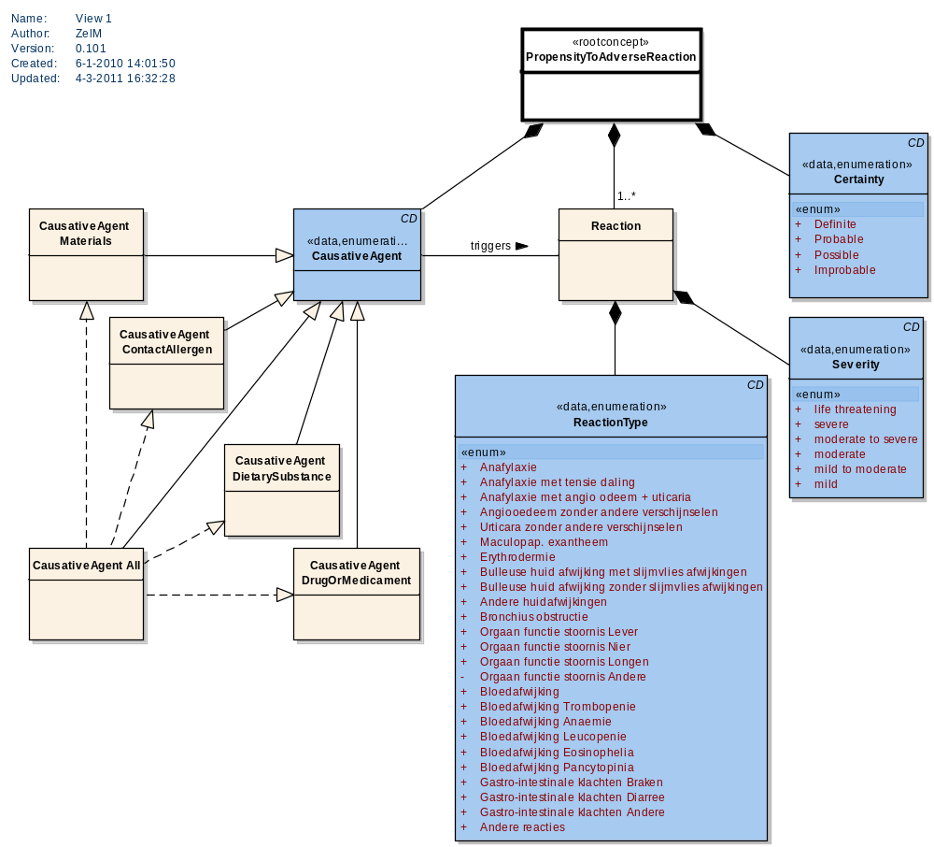
Afbeelding 6: View 1
Concept | Definitie / Operationalisatie
Stof of Allergeen (CausativeAgent) | Stof die allergie veroorzaakt.  Codetabel overgevoeligheden, o.a. met Snomed CT coderingen dan wel de G-Standaard. Nog nader uit te zoeken
Overgevoeligheidsreactie (Reaction) | De reactie (patiëntgebonden lichamelijk kenmerk (conditie)) die optreedt als gevolg van de overgevoeligheid
Overgevoeligheidsreactie (ReactionType) | Codetabel (onderstaande opsomming afstemmen op SNOMED CT)  Aard van de reactie:  - Anafylaxie met /tensie daling/angio oedeem+urticaria/bronchus obstructie  - Angiooedeem zonder andere verschijnselen  - Urticaria zonder andere verschijnselen  - Maculopap. Exantheem  - Erythrodermie  - Bulleuse huid afwijking/ met/zonder slijmvlies afwijkingen  - Andere huid afwijking  - Bronchus obstructie zonder andere verschijselen  - Orgaan functie stoornissen/ lever/nier/longen/andere  - Bloed afwijkingen/ trombopenie/anaemie /leucopenie  - Gasto-intestinale klachten(braken,diaree etc)  - Andere.....  Terminology Binding ValueSet:  Gebruik voor de ValueSet de SCT SubSet "116223007 complication | 281647001 adverse reaction"  Voor "andere..." het pattern NullFlavor.OTH gebruiken.
Ernst van de overgevoeligheidsreactie (Severity) | Terminology Binding ValueSet:  Gebruik voor de ValueSet de SCT SubSet "272141005 severities".
Mate van zekerheid (Certainty) | De manier waarop duidelijk wordt gemaakt of oorzaak en gevolg helder zijn.  - Zeker  - Hoogstwaarschijnlijk  - Vermoedelijk  - Mogelijk  - Onmogelijk

Allergologietest (View 2)

Afbeelding 7: View 2
Concept | Definitie / Operationalisatie
(AllergyTestType) | Observatie / test om allergie vast te stellen
Verwachte ernst van toekomstige reactie (FutureSeverity) | Medische inschatting van de ernst van de overgevoeligheidsreactie als deze stof opnieuw wordt toegediend.
Allergietest (AllergyTest) | Een onderzoek ter onderbouwing van de oorzaak van een allergische reactie
Ontkenning overgevoeligheid (NegativePropensity) | Expliciet en betrouwbare vaststelling door arts dat er geen sprake is van overgevoeligheid  Met eventueel commentaar waarin wordt uitgelegd waarom er geen sprake (meer) is van overgevoeligheid.  Post-coordineren met "heeft niet"?
Mogelijkheid toekomstig gebruik (PossibleUse) | Medische beoordeling of middel in de toekomst gebruikt mag worden  (Oude Elbering et al (2008)  Opties:  - Kan medicatie of stof, ondanks bekende overgevoeligheid, wel toepassen.  - Medicatie of stof alleen toepassen indien de ernst van de indicatie dit vereist. Alleen toepassen in combinatie met dosisaanpassing, extra maatregel (voorbehandeling, desensitisatie1) of extra controle.  - Medicatie of stof niet (meer) toepassen in verband met bekend gevaar voor ernstige reacties.  - Geen uitspraak.  1 Desensitisatie: is (bijvoorbeeld) het immuniseren of tolerant maken voor bepaalde stoffen in geval er (bijvoorbeeld) geen alternatief medicijn is.
Ondersteunende observaties anders dan allergietest (Supportive) | anamnese, vragenlijst, overig

Manifestatie (View 3)
De variabelen bij een manifestatie zijn gelijk aan de variabelen bij een registratie van een overgevoeligheid, met het enige verschil dat de causaliteit zeker is.

Dynamisch Model (Example Instances)
Hierna volgen een aantal voorbeeld scenario's en het gebruik en vulling van de verschillende variabelen bij de verschillende registraties.

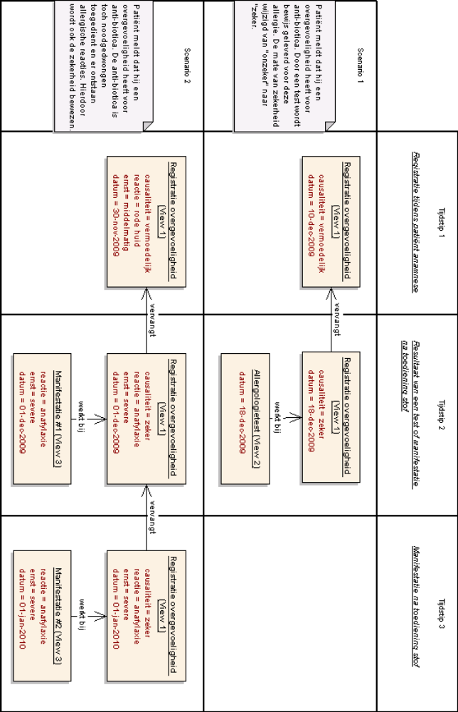
Afbeelding 8: Dynamic Model

Interpretatie (Interpretation)
De consequenties van de vastgestelde overgevoeligheden, inclusief allergieën zijn afhankelijk van het specialisme dat verantwoordelijk is voor de huidige diagnose en behandeling. De specialist zelf bepaalt die consequenties.
Indien een item aan de overgevoeligheden / allergieën lijst is toegevoegd, bijvoorbeeld is gescoord door dit in een keuzelijst aan te klikken, dient daar in de zorg rekening mee te worden gehouden ter preventie van de overgevoeligheidsreactie.

Schermvoorbeeld (Example of the Instrument)
In onderstaande afbeelding wordt een impressie getoond hoe het registratiegedeelte van de overgevoeligheden in de patientbanner er uit zou kunnen zien.

Het kopje "overgevoeligheid" wordt altijd getoond en zal afhankelijk van de situatie bij de geselecteerde patiënt de volgende waarden kunnen bevatten:
- Er zijn overgevoeligheden
- Geen overgevoeligheden bekend
- Overgevoeligheden niet vastgelegd
- Overgevoeligheden niet beschikbaar

Er wordt een onderscheid aangebracht in overgevoeligheden voor medicatie en overgevoeligheden voor stoffen (zoals die in verbandmiddelen, protheses e.d. voorkomen). Tevens dient te worden aangegeven of de overgevoeligheid geobjectiveerd is en bijvoorbeeld in een allergie paspoort staat of dat het de ervaring van de patiënt is.

Tevens is het van belang een onderscheid aan te brengen in de overgevoeligheden die in de patiënt banner worden geregistreerd (specialisme overstijgende overgevoeligheden), en overgevoeligheden die specifiek specialisme en/of casus gebonden zijn.

De volgende hiërarchie in overgevoeligheden wordt voorgesteld:
- Medicatie
- Stoffen in de ‘zorg’ situatie (latex, chloorhexidine, ethyleen oxide, contrastvloeistof)
- Stoffen in de ’thuis’ situatie (bijen/wespen, voedingsmiddelen)
- Contact allergieën (rubber, jodium, pleisters,)
- Inhalatie allergenen (pollen, katten, honden)
- "Andere (vereist onderzoek en nadere specifie)"

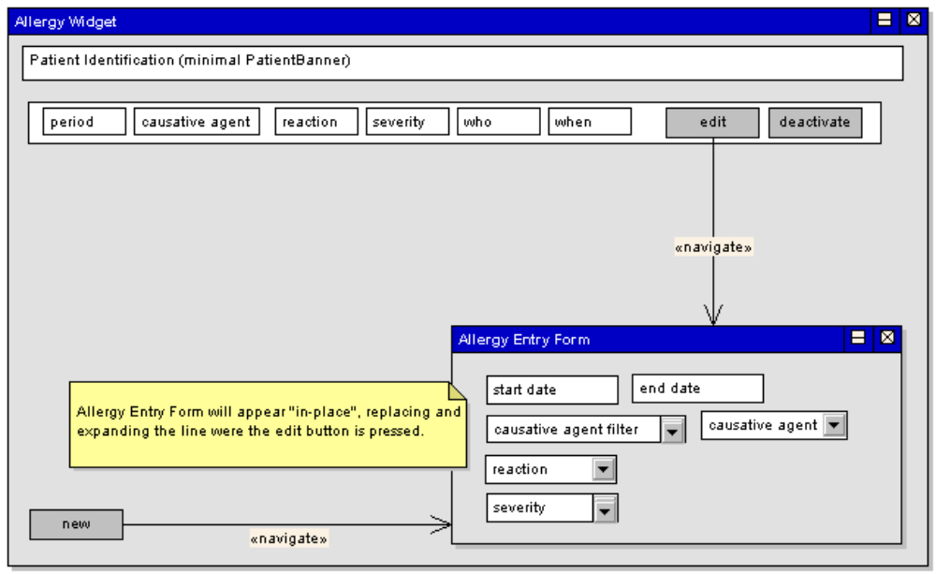
Afbeelding 9: Allergy Wireframe
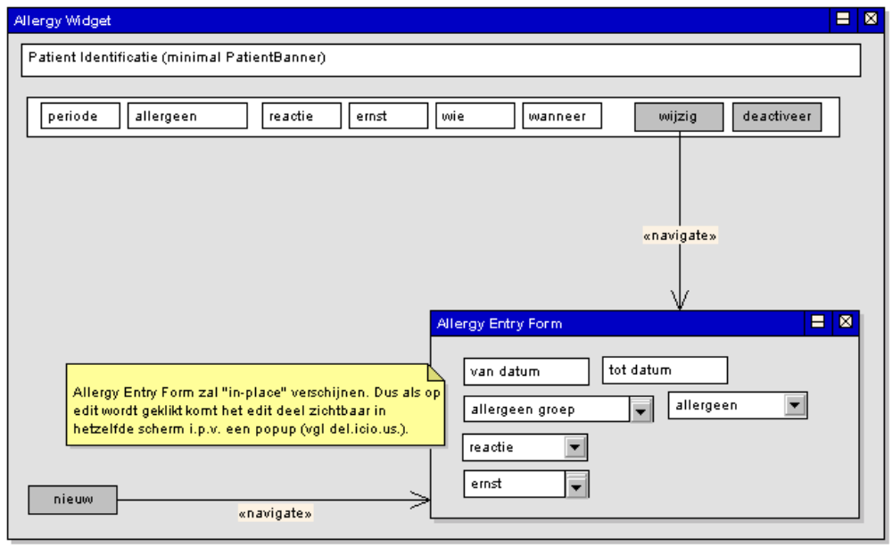
Afbeelding 10: Allergy Wireframe (nl)

Issues en openstaande vragen (Issues)
In het Information Model:
- PropensityToAdverseReactionType heeft nog geen DefinitionCode en geen ValueSet
- ReactionTypes ValueSet moet nog

Alleen view 1 is volledig uitgewerkt. Overige views hebben nog aandacht nodig.

(Functional Model)

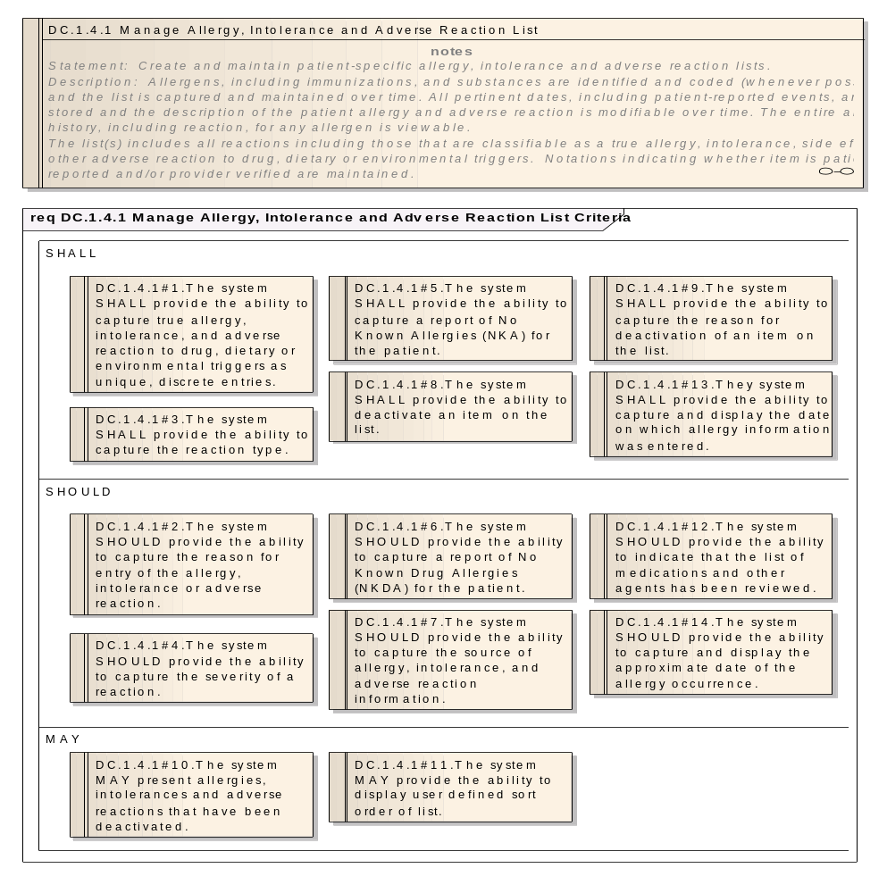
Afbeelding 11: EHR-S FM JUN 2009

Traceerbaarheid naar andere standaarden (Traceability to Other Standards)
Traceability van de DCM naar HL7 modellen, 13606 of CCR.

<Alerts>
<Alert>
<DateTime>
<Type>
<Text>Start date</Text>
</Type>
<ExactDateTime>2007-02-21T07:00:00Z</ExactDateTime>
</DateTime>
<DateTime>
<Type>
<Text>Stop date</Text>
</Type>
<ExactDateTime>2008-02-21T07:00:00Z</ExactDateTime>
</DateTime>
<Type><Text>Allergy</Text></Type>
<Status>
<Text>Active</Text>
</Status>
<Description>
<Code>
<Value>7101-6</Value>
<CodingSystem>FDB</CodingSystem>
</Code>
</Description>
<Source>
<Actor>
<ActorID>Bob Smith</ActorID>
<ActorRole>
<Text>Treating clinician</Text>
</ActorRole>
</Actor>
</Source>
</Alert>
</Alerts>

(CCD)

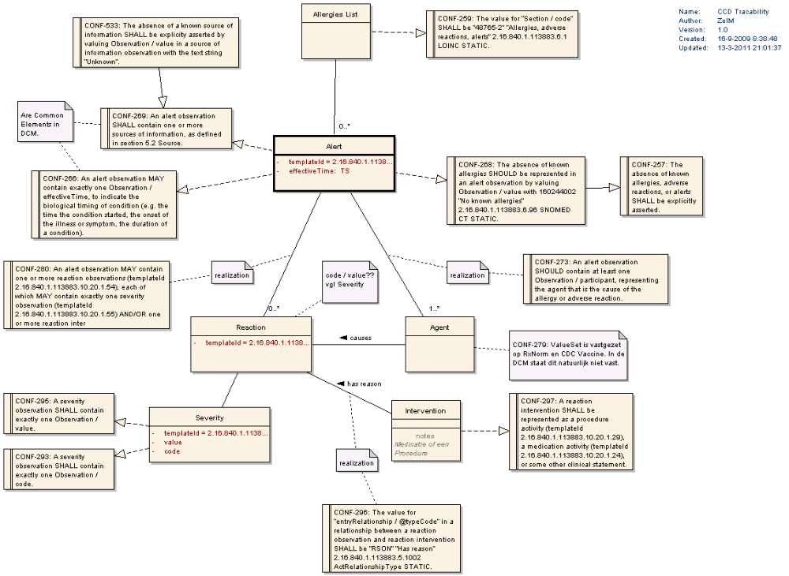
Afbeelding 12: CCD Tracability

(SNOMED-CT Content Model)

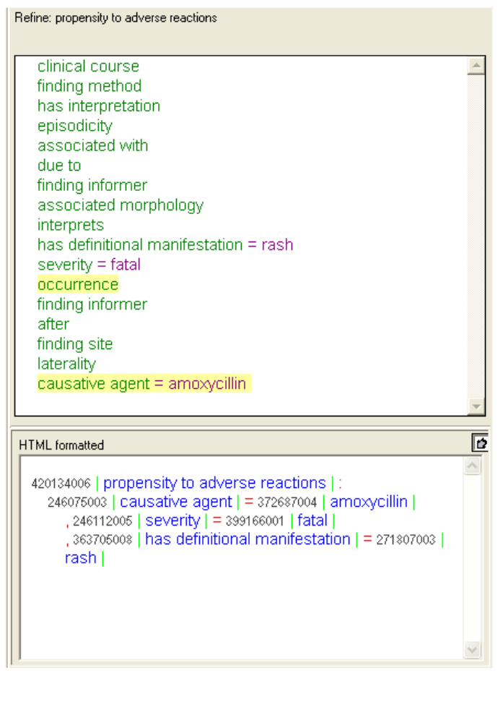
Afbeelding 13: SNOMED-CT Content Model

Disclaimer (Disclaimer)
Universitair Medisch Centrum Groningen (UMCG), Nictiz en Results 4 Care B.V. (R4C) besteden de grootst mogelijke zorg aan de betrouwbaarheid en actualiteit van de gegevens in deze DCM, Detailled Clinical Model. Onjuistheden en onvolledigheden kunnen echter voorkomen. UMCG en R4C zijn niet aansprakelijk voor schade als gevolg van onjuistheden of onvolledigheden in de aangeboden informatie, noch voor schade die het gevolg is van problemen veroorzaakt door, of inherent aan het verspreiden van informatie via het internet, zoals storingen of onderbrekingen van of fouten of vertraging in het verstrekken van informatie of diensten door UMCG of R4C, of door U aan UMCG of R4C via een website van UMCG of R4C of via e-mail, of anderszins langs elektronische weg.

Tevens aanvaarden Universitair Medisch Centrum Groningen en Results 4 Care geen aansprakelijkheid voor eventuele schade die geleden wordt als gevolg van het gebruik van gegevens, adviezen of ideeën verstrekt door of namens UMCG via deze DCM. UMCG en R4C aanvaarden geen verantwoordelijkheid voor de inhoud van informatie in deze DCM waarnaar of waarvan met een hyperlink of anderszins wordt verwezen.

In geval van tegenstrijdigheden in de genoemde DCM documenten en bestanden geeft de meest recente en hoogste versie van de vermelde volgorde in de revisies (versie management) de prioriteit van de desbetreffende documenten weer.

Indien informatie die in de elektronische versie van deze DCM is opgenomen ook schriftelijk wordt verstrekt, zal in geval van tekstverschillen de schriftelijke versie bepalend zijn. Dit geldt indien de versieaanduiding en datering van beiden gelijk is. Een definitieve versie heeft prioriteit boven een conceptversie. Een gereviseerde versie heeft prioriteit boven een eerdere versie.

(Terms of Use)
Het DCM is open source, met andere woorden vrij te gebruiken, mits in ongewijzigde vorm.
Veranderen van inhoud en coderingen wordt gezien als een inbreuk op de auteursrechten en copyrights en is schadelijk voor het gebruiksdoel: realiseren van semantische interoperabiliteit.

U kunt wel wijzigingsvoorstellen sturen aan info@results4care.nl

Revisievoorstellen zullen worden bekeken en kunnen leiden tot:

a. herziene DCM en uitwerkingen als e.e.a. wordt geaccepteerd.
b. varianten van DCM die op een lokale situatie zijn toegesneden.

Het geheel gaat uit van het uitgangspunt: een ‘common ownership’, maar een ‘special stewardship’.

(Copyrights)
n.v.t.

